中国食品工业协会食品安全师简介

一、食品安全师培训项目设立背景

1.食品行业庞大，食品安全问题的倍受关注
自我国改革开放以来，经济快速增长、社会生活稳定进步。2013年，全国规模以上食品工业企业36275家，主营业务收入超过10万亿元，超过国家“十二五”食品工业发展规划年均增长15%的目标。中国食品工业持续快速健康发展，经济效益稳步提高，因此也形成了一个规模极为庞大的食品行业。
但同时我们也应看到，我国的食品产业以中小企业为主，生产分散，技术落后、设备陈旧、管理和信用体系不完善，生产环节到最终消费的质量管理很难进行，造成了食品安全的很多问题。
民以食为天，食以安为先。食品安全是重大的社会问题、民生问题、经济问题和政治问题，涉及到广大人民群众的身体健康和生命安全。近年来频发的食品安全事件以及社会与政府对此问题关注程度越来越高，致使对于食品行业从业人员的职业道德建设与职业能力培训方面提出了新的任务与高的目标。
2.食品行业从业人员缺乏职业培训与继续教育
我们看到，一方面我国的食品安全越来越受到各级部门与人民群众广泛的关注，另一方面，由于历史、社会、文化等各种客观原因的影响及行业发展急功近利的主观因素的制约，我们更多地重视生产企业本身的生产环境、管理制度等等的建设，但却严重地忽略了对从事食品生产工作人员本身的职业培训与继续教育。
食品安全严峻的原因，除技术落后、设备陈旧、管理和信用体系不完善外，食品企业缺乏专门的食品安全管理人员也是主要原因之一。
目前，全国多个大专院校的食品学院(系)，已陆续开设了食品质量与安全专业，开始培养食品安全管理人才，大专院校培养人才周期长，且食品安全毕业的学员在岗位上还缺乏实践工作经验，无法迅速开展工作，与食品行业所要求的安全标准还存在巨大差距。缺乏能够对食品生产与流通全过程都可以进行安全管理的大批标准化专业从业人员。
另一方面，这些食品安全相关专业的毕业生走上工作岗位后，没有与他们的职业发展相配套的后继教育培训，考核体系，造成了大量的人才在走上工作岗位放松学习与自我要求，形成了社会范围的从业人员素质提升的真空。
3.国家对食品安全的重视
党中央、国务院历来高度重视食品安全，国务院领导同志多次强调，食品安全是天大的事，要将食品安全当作头等大事来抓，要建立最严格的食品安全监管制度。几年来，国务院和有关部门发布了一系列要求保证食品质量安全的决定和意见，特别是《中华人民共和国食品安全法》（主席令2009年第9号）的颁布与实施把我国食品安全管理推上了一个新的台阶，以《食品安全法》的实施为标志，中国的食品安全开始全面走向法律化管理，真正的做到了有法可依。《食品安全法》第四章第二十七条规定“食品生产经营企业应当有食品安全专业技术人员、管理人员和保证食品安全的规章制度”、“食品企业应配备专职或者兼职食品安全管理人员。”
根椐《中华人民共和国食品安全法》和国务院食品安全委员会关于《食品安全宣传教育工作纲要2011-2015年》精神，要求有关部门、行业组织和生产经营单位要严格落实'先培训、后上岗'的制度，生产经营单位负责人和主要从业人员每人每年接受食品安全法律法规、科学知识和行业道德伦理等方面的集中培训不得少于40小时，每名食品安全监管人员每年也要接受不少于40小时的集中专业培训。
近年来，一些全国人大代表、全国政协委员、地方政府和专家学者均明确提出意见和建议，要求建立食品职业资格制度。近期，汪洋副总理在江苏、山东考察食品安全工作时，也明确要求有关部门研究建立食品安全师制度。
这些政策法规及规划为我国建立专业的食品安全人员管理、培训、考核制度提供了良好的政策背景与支持。
二、食品安全师培训项目设立的必要性
1.从整体上提高食品安全风险防控能力的需要。
目前，我国有食品生产经营者约900多万户，其中生产加工企业约13万余家，食品流通经营主体约600多万户，餐饮服务单位约300余万户。目前，部分食品安全管理人员缺乏应有的风险防控技能，不能有效适应保障食品安全的需要。设立食品安全师制度，有助于培养一批具有专业技能的食品安全管理人员队伍，从整体上提高我国食品安全保障水平。
2.强化食品生产经营企业主体法律责任的需要。
食品生产经营企业是食品安全的第一责任人，应当诚信自律，保证食品安全，对社会和公众负责。为确保食品生产经营企业能够依照法律规定履行相关食品安全义务，需要对食品安全管理人员进行培训与考核。从而提高食品企业负责人的食品安全意识和职业道德观念。
3.规范培训市场，提高食品安全管理人员职业化水平的需要。
专业化是顺应时代和社会发展的客观需要。由于近些年培训市场良莠不齐，亟需一个专业的培训项目规范食品安全的培训市场，统一教材的知识内容，教学大纲及考试的标准；明确食品安全管理人员的条件、要求、义务、责任，从而有效的提高了食品安全管理人员的职业技能和专业水平，强化职业责任和食品安全保障水平。
三、食品安全师培训项目的发展状况
中国食品工业协会作为全国食品安全信用体系建设重点联系单位，为了响应国家食品安全政策，配合各项工作的顺利开展，于2006年成立中国食品工业协会食品安全师培训管理办公室，开始致力于通过系统的培训帮助食品企业中的食品安全从业人员实现业务素质提升、安全意识增强及工作能力提高，帮助企业树立正面而积极的食品安全管理形象。2008年中国食品工业协会又与人力资源和社会保障部中国就业培训技术指导中心合作进行食品安全岗位培训工作。经过这几年的实践检验证明，本培训体系得到了各主管部门，企业、社会、学术机构的广泛关注与认可。对于食品安全从业人员具有较好的培训效果与指导意义。
- 适用对象
培训课程适用于在食品种植、养殖、生产、加工、包装、储藏、流通、餐饮、销售等企业中的食品安全管理、技术人员以及大专院校中食品相关专业学生。

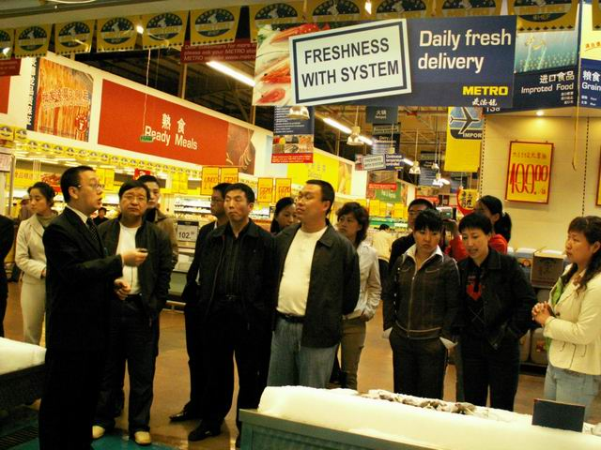

- 培训课程
培训开设 食品安全基础知识 、 食品安全保障技术 、 食品安全法及实施条例 等课程，共计 120 课时，培训时间为 5-7 /天（集中面授），其他课时自学。课程采用 中国商业出版社编写的《 食品安全基础知识》《食品安全保障技术 》教材。培训老师 由各地食品院校的专家、教授和食品企业的食品专业管理、技术人员以及相关政府部门的专业人员组成 。 培训采用 面授 培训方式，培训考试合格者颁发：
1、中国食品工业协会《食品安全师》证书；
2、人力资源和社会保障部中国就业培训技术指导中心《食品安全岗位》培训证书。
- 培训的效果
协会近年来逐步建立了在全国的食品安全师培训体系，充分发挥协会的行业综合优势，与地方食协、大专院校、专业协会等单位合作，在全国授权了近30家培训机构，形成了覆盖全国大部分地区的培训网络。协会通过在食品行业中的渠道优势以及下属食品报刊和杂志的多方宣传，使食品安全项目的知名度不断的扩大。
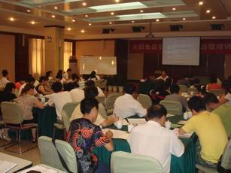

经过多年的培训，目前在全国范围内培训学员近万名，授证讲师200多名。他们在各自岗位上为食品安全生产发挥着重要作用。



